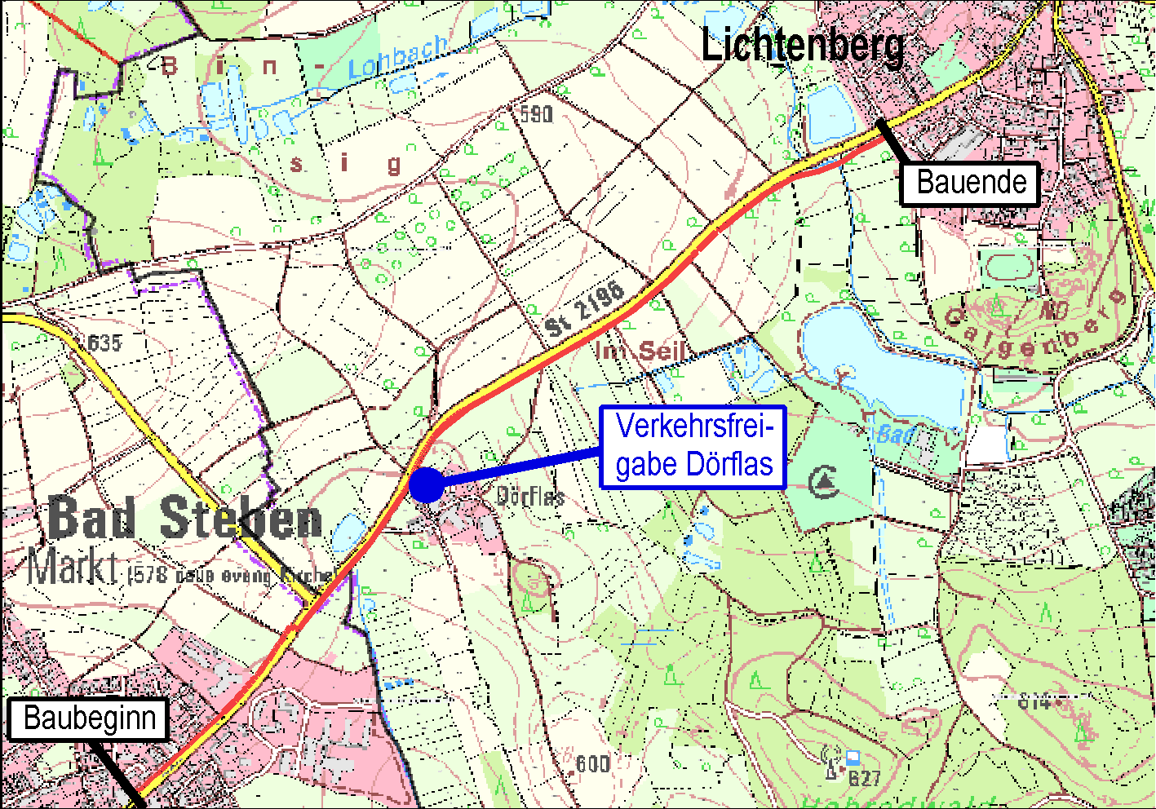

Kartenmaterial © Bayerische Vermessungsverwaltung

